三年级下册期末试卷

一、直接写出得数（共10分）
260×1＝ 360÷9＝ 0÷6＝ 40×22＝ 94―57＝
8.5―6.8＝ 0.7＋4.9＝ $\frac{8}{9}$―$\frac{6}{9}$＝ $\frac{2}{\text{10}}$＋$\frac{5}{\text{10}}$＝ $\frac{2}{7}$＋$\frac{5}{7}$＝

二、用竖式计算，有★的题要写出验算过程（计算、验算各2分，共16分）
544÷8＝ 632÷7= ★ 615÷4＝

80×45＝ 8.7－7.9＝ ★49×78＝

三、填空题（每空1分，共26分）
1．620÷3商的最高位在（ ）位上；要使504÷□的商是两位数，□里最小填（ ）。
2．不计算，请将符合要求的算式前面的序号填在括号里。
①306×7 ②301×7 ③130×7 ④603×7
积最大的算式是（ ）；积末尾有0的算式是（ ）；积中间有0的
算式是（ ）。
3．今年第一季度有（ ）天，明年下半年有（ ）天。
4．在每个图里涂上颜色表示它右面的分数。
$\frac{4}{5}$$\frac{3}{8}$

5．在括号里填上合适的单位。
⑴世界上最大的动物是蓝鲸，一头蓝鲸的体重约为150（ ）。
⑵世界上最长的运河是京杭大运河，全长约为1794（ ）。
⑶一张方桌高约是85（ ）；这张方桌桌面的面积约是64（ ）。
6．一张边长1分米的正方形纸，它的面积的$\frac{1}{5}$是（ ）平方厘米；（ ）张这样的纸正好能拼成1平方米的正方形。21教育网
7．在括号里填上合适的小数。
1米
0.3米
（ ）米
（ ）米
0

8． 5 9
王奶奶从家到商场买东西。她每分钟走59米，走了17分钟正好到达。请根据左面的竖式完成填空。
⑴王奶奶7分钟走了（ ）米。
⑵王奶奶10分钟走了（ ）米。
⑶王奶奶从家到商场大约走了（ ）千米。
× 1 7
4 1 3
5 9
1 0 0 3

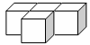
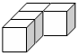
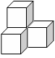
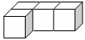
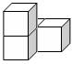
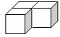
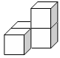
9．如图，再添一个同样大小的小正方体，小明就把小丽搭的积木变成了右面六种不同的形状。
① ② ③
小
明
④ ⑤ ⑥

小丽

⑴从侧面看，小明搭的积木中，（ ）号和（ ）号的形状和小丽搭的是相同的。
⑵从正面看，小明搭的积木中形状相同的是（ ）号和（ ）号，或者是（ ）号和（ ）号。
10．3名男生和4名女生比投篮，每人投10次，各人投中的次数记录如下（其中周丽还没有投）。
男生投中次数统计 女生投中次数统计
姓 名 | 投中次数
李玉茹 | 6
王晓洁 | 8
马 倩 | 5
周 丽

姓 名 | 投中次数
朱 海 | 4
赵一鸣 | 9
陆 波 | 8

男生平均每人投中（ ）次；如果希望女生平均每人投中的次数和男生同样多，周丽必须投中（ ）次。21世纪教育网版权所有
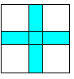
11．如右图，在一个边长是20厘米的正方形中间，有一个由2个长20厘米，宽4厘米的小长方形组成的十字形。这个正方形中空白部分的面积是（ ）平方厘米。2·1·c·n·j·y
四、选择题（将正确答案前的字母填在括号里）（每题2分，共16分）
- 两个数相乘，积比1000大一些，比2000少得多，是下面的哪个算式？（ ）
A. 48×18 B. 62×37 C. 21×52 【来源：21·世纪·教育·网】
编号 | 1 | 2 | 3 | 4 | 5 | 6
身高（cm） | 142 | 140 | 137 | 152 | 146 | 135

- 第一小组6个同学的身高数据
如右表。估一估这组同学的平均
身高。（ ）
A. 比135cm少 B. 比152cm多 C. 在135cm～152cm之间
3．下面的年份中，哪一年是闰年？（ ）
A. 2100年 B. 2020年 C. 2018年
4．按照下面这组数的排列规律，括号里应该是哪个数？
0.1、0.2、0.4、0.7、（ ）。
A. 1.1 B. 1.2 C. 1.3
5．再涂1格，使图1所示的图案成为一个轴对称图形，下面哪个小朋友的方法
不正确？（ ）
小明 小丽 小虎21·世纪*教育网

图1 A. B. C.21·cn·jy·com
6．哪幅图里的涂色部分可以用0.4表示？（ ）

A. B. C.
7．猴妈妈摘了9个桃给小猴吃，第一只小猴吃了桃子总数的$\frac{1}{3}$，第二只小猴吃了剩下桃子的$\frac{1}{3}$。哪只小猴吃得多？（ ）21cnjy.com

A. 第一只小猴 B. 第二只小猴 C. 两只小猴吃得一样多

8．如下图，从图1中去掉一个小正方形可以变成图2或图3。关于这三个图形，下列哪种说法是正确的？（ ）
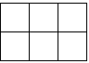
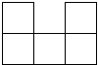
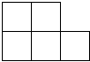
A. 图3和图1比，面积和周长都减少了。
B. 图2和图1比，面积减少了，周长增加了。
C. 图2和图3比，面积和周长都相等。
图1 图2 图3

五、画图题（每题2分，共6分）
1.把左边的图形向上平移5格。
2.画出右边图形另一半，使它成为一个轴对称图形。
3.如果每个方格表示1平方厘米，在方格纸上设计一个面积是11平方厘米的轴对称图形。

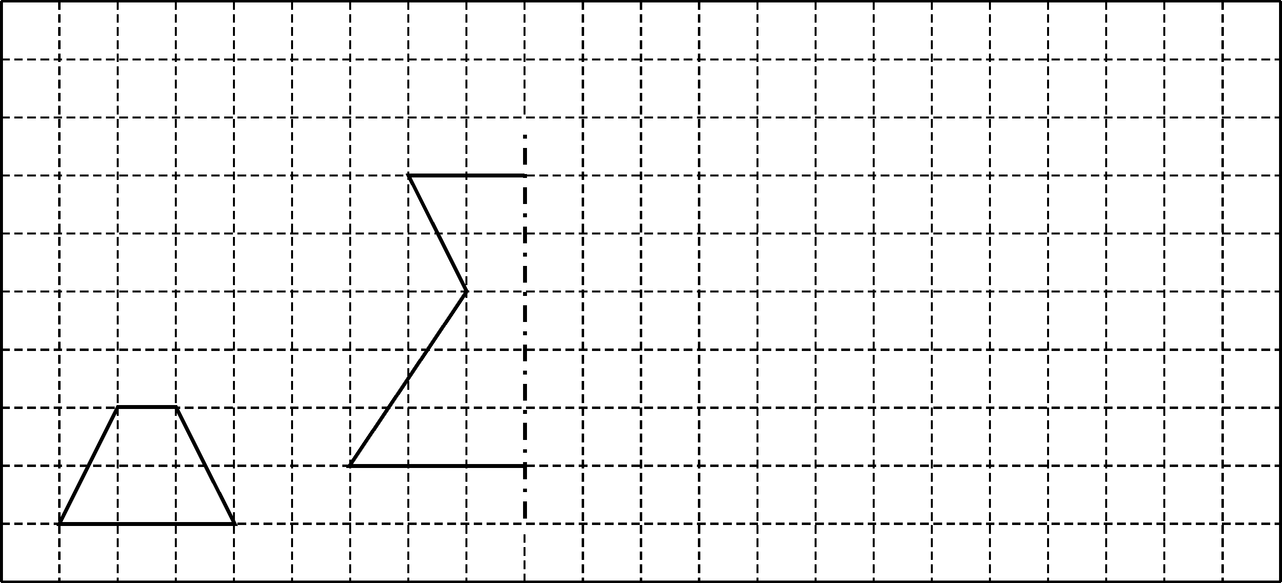

六、解决问题（第1—3题，每题4分，第4题6分，第5题8分，共26分）
1．如果回收1吨废纸能再生产800千克纸，那么学校每年回收废纸4吨，共可再生产多少千克纸？

2．学校美术兴趣小组一共有18人，其中学国画的占小组总人数的$\frac{2}{9}$，学素描的占小组总人数的$\frac{1}{6}$。学国画和学素描的同学各有多少人？www.21-cn-jy.com

昨天和今天共售出954张票。
3．
平均每场售出多少张票?

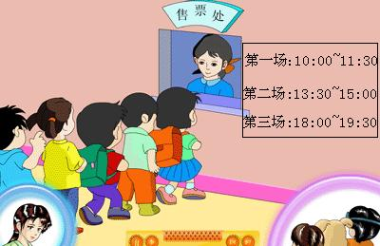
第一场：
10：00～11：30
第二场：
13：30～15：00
第三场
16：00～17：30

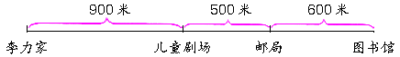
4．李力从家出发去图书馆借书，他每分步行50米，已经走了38分。

⑴李力已经行了多少米？⑵李力离图书馆还有多少米？

5．拿一张长10厘米、宽8厘米的长方形纸，剪下一个最大的正方形。这个正方形的面积是多少平方厘米？剩余纸的周长是多少厘米？www-2-1-cnjy-com

